Министерство образования и науки Российской Федерации

Федеральное государственное бюджетное образовательное учреждение

высшего образования

«Волгоградский государственный технический университет»

Факультет Экономики и Управления

Кафедра «Менеджмента, маркетинга и организации производства»

Задание по выполнению контрольных работ

по дисциплине «Организация и планирование производства»

для студентов заочной формы обучения

(полная/сокращенная программы обучения)

Кировского вечернего факультета

Разработал:

ст. пр. каф. ММОП

Текин А.В.

Волгоград 2016 г.

Содержание

Общие пояснения…………………………………………………………………3

Норма-контроль…………………………………………………………………...4

Теоретические вопросы………………………….……………………………….7

Практическое задание…………………………………………………………….9

Таблица распределения вариантов заданий……………………………………13

Список рекомендуемой литературы и интернет:……………………………...14

**Общие пояснения:**

Написание теоретических вопросов представляет собой РЕФЕРИРОВАНИЕ НАУЧНЫХ СТАТЕЙ, ПУБЛИКАЦИЙ, МОНОГРАФИЙ, МАТЕРИАЛОВ КОНФЕРЕНЦИЙ, УЧЕБНИКОВ И УЧЕБНЫХ ПОСОБИЙ, МАТЕРИАЛОВ СЕТИ ИНТЕРНЕТ ПО УКАЗАННЫМ В ВОПРОСАХ ПРОБЛЕМАТИКАМ.

ССЫЛКИ НА ИСПОЛЬЗОВАНИЕ ВСЕЙ ЛИТЕРАТУРЫ И ИНТЕРНЕТ ИСТОЧНИКОВ ОБЯЗАТЕЛЬНЫ!

В ходе реферирования, студент обязан выдерживать структурность и системность изложения мысли по каждому вопросу: введение, обоснование актуальности, изложение теоретических положений, степень разработанности проблемы, наличие практического опыта, собственное отношение к рассматриваемой проблематике, заключение, список использованных источников.

Допускается исследование заявленной экономической проблематики применительно к определенным отраслям народного хозяйства и промышленности, а также «на стыке» с другими экономическими дисциплинами (по выбору студента).

В тексте ответа желательно применение графических материалов.

Объем ответа на один вопрос должен составлять 9-10 страниц машинописного текста (приблизительно 1800-2000 печатных знаков на странице без учета пробелов).

После написания теоретической части контрольной работы, необходимо решить практическое задание, для каждого варианта в отдельности.

В РАМКАХ РЕШЕНИЯ ЗАДАЧИ ДОЛЖНЫ БЫТЬ ПРИВЕДЕНЫ ФОРМУЛЫ РЕШЕНИЯ, РАСЧЕТЫ И ПОДРОБНЫЕ РАЗЪЯСНЕНИЯ К НИМ, А ТАКЖЕ ВЫВОДЫ ПО ИТОГОВЫМ ИСКОМЫМ ВЕЛИЧИНАМ И ИХ ЭКОНОМИЧЕСКАЯ ИНТЕРПРЕТАЦИЯ!

**Норма-контроль:**

- машинописный текст, формат листа: А4, ориентация: книжная;

- поля разметки страницы: 3 см – левое, 1 см – правое, 1,5 см – верхнее, 2 см – нижнее;

- параметры форматирования текста: Шрифт: Times New Roman, Размер шрифта: 14, интервал шрифта обычный, смещения нет, масштаб 100%; полуторный межстрочный интервал, отступ первой строки: 1,5 см; Выравнивание – по ширине; положение номера страницы: внизу справа (титульный лист не нумеруется, Формат номера страницы и колонтитулов: Times New Roman, Размер шрифта: 12; одинарный межстрочный интервал);

- переносы, межабзацные отступы и интервалы, запрет висячих строк, нумерация списков в тексте НЕ ДОПУСКАЮТСЯ (нумерация списков проставляется знаком «-» (черточкой»);

- графический и табличный материал нумеруются сплошной нумерацией в пределах каждого вопроса;

Расположение графического и табличного материала – по центру, не более и не менее чем от левого до правого краев рабочей области листа;

При переносе табличного материала на последующую страницу – заголовок таблицы не дублируется, слева с отступом пишется 14 шрифтом «Продолжение таблицы n»;

НЕ ДОПУСКАЕТСЯ НАЛИЧИЕ СКАНИРОВАННОГО ГРАФИЧЕСКОГО МАТЕРИАЛА (все рисунки и таблицы должны быть сделаны штатным редактором MS WORD, а отдельные элементы рисунков – сгруппированы между собой);

Формат текстового материала в таблицах и рисунках: Times New Roman, Размер шрифта: 12; одинарный межстрочный интервал.

Примеры оформления табличного материала приведены ниже:

Таблица 1 – Показатели годового объема производства и расхода материалов (в действ. ценах), тыс. руб.

|  |  |  |  |  |  |
| --- | --- | --- | --- | --- | --- |
| Показатель | Изделие | | | | |
| А | Б | В | Г | Д |
| Годовой объем выпуска |  |  |  |  |  |
| Расход материалов на 1 изделие по нормам |  |  |  |  |  |

Источник: [1, с. 15]

Таблица 2 – Показатели годового объема производства и расхода материалов по нормам

|  |  |  |  |  |  |
| --- | --- | --- | --- | --- | --- |
| Показатель | Изделие | | | | |
| А | Б | В | Г | Д |
| Годовой объем выпуска, тыс. руб.  .  .  .  . |  |  |  |  |  |
| Продолжение таблицы 2 | | | | | |
|  |  |  |  |  |  |
| Расход материалов на 1 изделие по нормам, кг. |  |  |  |  |  |

Источник: [1, с. 16]

**Прим.**: характеристика (размерность) показателей таблицы (штуки, тыс. руб., иные единицы) указываются в наименовании таблицы ТОЛЬКО ПРИ УСЛОВИИ, ЧТО ВСЕ ПОКАЗАТЕЛИ ЭТОЙ ТАБЛИЦЫ ОДИНАКОВОЙ РАЗМЕРНОСТИ. В ином случае, величину (размерность) показателей таблицы необходимо указывать по каждому показателю данной таблицы (см. таблицу 2 выше).

Пример оформления рисунков:

Основные цели …

1

7

3

4

2

6

5

Рисунок 1 – Основные цели …

Источник: [1, c. 17]

По каждому объекту графического материала в тексте должны быть сделаны пояснения и выводы!

- формулы по тексту располагаются по центру с соблюдением сквозной нумерации по требованиям форматированию, указанным к теоретической части работы;

- ссылки на литературу: пример [1, c. 4], где «1» – номер источника по списку использованной литературы, «4» - страница в источнике «1»; КАЖДЫЙ ИСТОЧНИК ДОЛЖЕН ИМЕТЬ ПОЛНЫЕ ВЫХОДНЫЕ ДАННЫЕ (для печатных источников: автор (-ы), наименование, где и каким издательством издан (каким журналом опубликован), год издания (опубликования), количество страниц; для иных источников: те же параметры и URL, а также дата обращения).

ГОТОВЫЕ РАБОТЫ ДОЛЖНЫ БЫТЬ ПРЕДОСТАВЛЕНЫ В ЭЛЕКТРОННОМ ВИДЕ на адрес «omkod@vstu.ru», НЕ ПОЗДНЕЕ «05» декабря 2016 г., а также, В ПЕЧАТНОМ ВИДЕ в деканат не позднее оговоренных сотрудниками деканата сроков.

ОТСУТСТВИЕ ИЛИ НЕКОРРЕКТНОСТЬ ВЫПОЛНЕНИЯ УКАЗАННЫХ ЗАДАНИЙ, А ТАКЖЕ ПРЕДОСТАВЛЕНИЕ ЭТИХ ЗАДАНИЙ ПОСЛЕ УКАЗАННЫХ СРОКОВ ЯВЛЯЕТСЯ ОСНОВАНИЕМ ДЛЯ НЕДОПУСКА К ПРОМЕЖУТОЧНОЙ АТТЕСТАЦИИ ПО ДАННОЙ ДИСЦИПЛИНЕ.

**Теоретические вопросы:**

1. Зарождение научного подхода к организации производства.

2. Развитие теории и практики организации производства за рубежом.

3 Развитие науки об организации в России.

4. Формы организации производства

5. Размещение предприятий.

6. Специализация и диверсификация производства.

7. Кооперирование производства.

8. Концентрация производства.

9. Комбинирование производства.

10. Предприятие в системе рыночных отношений

11 Предприятие как субъект рыночной экономики.

12 Бизнес-процессы и функции управления предприятием.

13 Коммуникационная деятельность предприятия.

14. Производственные процессы и их организация.

15 Понятие, структура и классификация производственных процессов.

16. Пути совершенствования структуры и повышения производительности производственных процессов.

17. Основные принципы организации производственных процессов.

18. Организация производственных процессов.

19 Производственно-техническая база предприятия

20. Типы и методы организации производства.

21. Производственная структура предприятия.

22. Рабочее место, его организация и обслуживание.

23. Производственная мощность предприятия.

24.Организация основного производства

25. Организация доменного производства.

26. Организация сталеплавильного производства.

27. Организация прокатного производства.

28. Организация производства четвертого передела.

29. Основы производственного планирования

30.Задачи, виды и принципы планирования.

31. Бизнес-планирование на предприятии.

32. Разработка производственной программы предприятия. Календарное планирование.

33. Оперативное управление производственной деятельностью предприятия.

34Контроль и координация хода производства.

35.Учет результатов производственной деятельности предприятия.

36.Организация обеспечения качества продукции

37. Качество и пути его обеспечения.

38. Обеспечение качества продукции на предприятии.

39. Анализ конкурентоспособности продукции.

40.Снабженческо-сбытовая деятельность предприятия.

41. Организация материально-технического обеспечения производства.

42. Организация сбыта продукции.

43. Организация складского хозяйства.

44. Организация инструментального хозяйства.

45. Организация инфраструктуры производства

46. Задачи, структура, форы и методы ремонтного обслуживания.

47. Планово-предупредительная система ремонтов.

48. Задачи, особенности и структура энергетического хозяйства предприятия.

49. Значение, задачи и структура транспортного хозяйства.

50. Организация транспортного обслуживания.

51.Организация НИОКР

52. Значение, виды и организация НИОКР.

53. Организация опытно-конструкторских работ.

54. Организация конструкторской подготовки производства.

55.Организация технологической подготовки производства

56. Содержание технологической подготовки производства.

57. Технико-экономическое обоснование выбора технологического процесса.

58. Совершенствование организации и повышение эффективности технической подготовки производства

59.Организация освоения производства новой продукции

60. Планово-организационная подготовка производства.

61. Экологическая подготовка производства.

62. Методы перехода на производство новой продукции.

63. Организационная структура системы подготовки производства.

**Практическое задание:**

Рассчитать минимальный размер партии деталей и периодичность запуска-выпуска этой партии в обработку. Определить оптимальный размер партии и потребное число станков для обработки деталей а, б, в, г, д, е, изделия А, месячный выпуск которого в сборочном цехе составляет (Nм) 1000 шт. Число рабочих дней в месяце – 20. Режим работы механообрабатывающего цеха – 2 смены, сборочного – 1 смена, продолжительность рабочей смены – 7,6 часа. Время на плановый ремонт и переналадку оборудования составляет 7% номинального фонда рабочего времени. Рассчитать длительность производственного цикла обработки партии деталей в механообрабатывающем цехе, если межоперационное пролёживание партий деталей составляет 2 смены. Рассчитать длительность операционного цикла. Состав операций технологического процесса обработки деталей и нормы штучного времени приведены в таблице 1, а группировка комплекта деталей по однородности внутрицеховых технологических маршрутов и очередность их прохождения в цехе механической обработки деталей – в таблице 2.

Таблица 1 - Состав операций и нормы штучного времени обработки деталей **(ВАРИАНТЫ ДАННЫХ НИЖЕ)**

|  |  |  |  |  |  |  |  |  |
| --- | --- | --- | --- | --- | --- | --- | --- | --- |
| Операция | Норма штучного времени детали (t), мин | | | | | | Подготовительно-заключительное время (tпз), мин | Допустимые потери времени на переналадку оборудования (аоб), % |
| а | б | в | г | д | е |
| Фрезерная |  |  |  |  |  |  |  |  |
| Сверлильная |  |  |  |  |  |  |  |  |
| Шлифовальная |  |  |  |  |  |  |  |  |
| Строгальная |  |  |  |  |  |  |  |  |
| Зуборезная |  |  |  |  |  |  |  |  |
| Токарная |  |  |  |  |  |  |  |  |

Таблица 2 - Группировка комплекта деталей по однородности технологического маршрута прохождения по участку **(ДЛЯ ВСЕХ ВАРИАНТОВ)**

|  |  |
| --- | --- |
| Наименование деталей, имеющих одинаковый технологический маршрут | Маршрут прохождения деталей по участку механической обработки |
| а  б  в  г  д  е | С – Ф – Ш – Ст – З  Ф – С – Ст – Т – Ш  Ф – С – Ст – З – Ш  Ф – С – Т – Ш  Ст – Ф – С – Т – Ш  Т– С– Ф – Ст – Ш |

Примечание: 1. Условные обозначения: Ф – фрезерный, С – сверлильный, Ш – шлифовальный, Ст – строгальный, З – зуборезный, Т – токарный станки.

Вариант 1

Состав операций и нормы штучного времени обработки деталей:

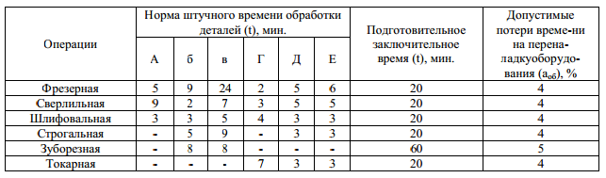

Вариант 2

Состав операций и нормы штучного времени обработки деталей:

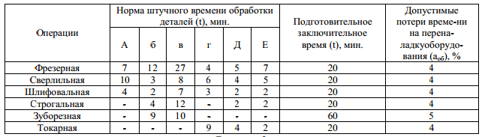

Вариант 3

Состав операций и нормы штучного времени обработки деталей:

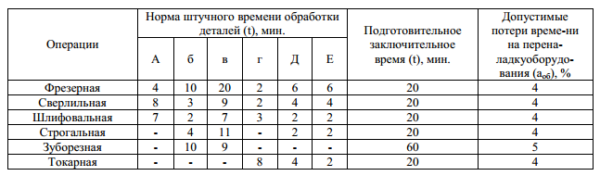

Вариант 4

Состав операций и нормы штучного времени обработки деталей:

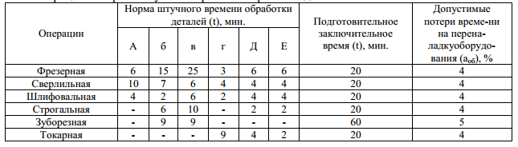

Вариант 5

Состав операций и нормы штучного времени обработки деталей:

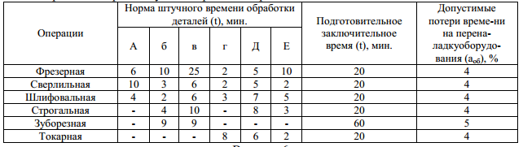

Вариант 6

Состав операций и нормы штучного времени обработки деталей:

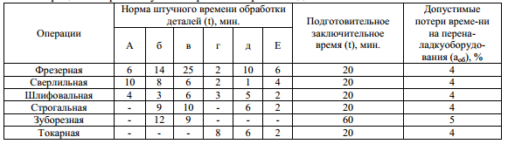

Вариант 7

Состав операций и нормы штучного времени обработки деталей:

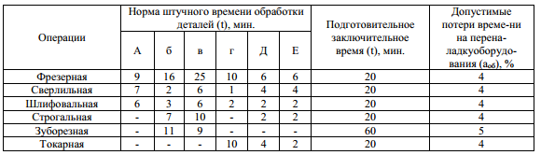

Вариант 8

Состав операций и нормы штучного времени обработки деталей:

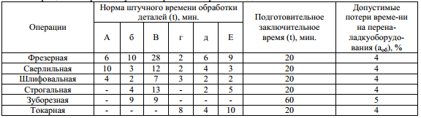

Вариант 9

Состав операций и нормы штучного времени обработки деталей:

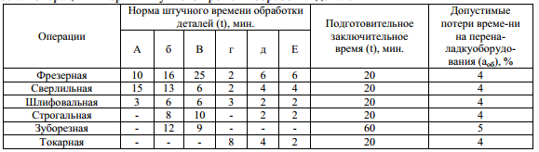

Вариант 10

Состав операций и нормы штучного времени обработки деталей:

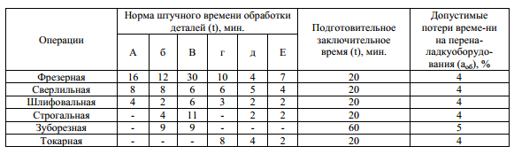

**Таблица распределения вариантов заданий**

|  |  |  |  |
| --- | --- | --- | --- |
| Порядковый номер студента по общему списку группы* - **НОМЕР ВАРИАНТА СТУДЕНТА** | Теоретическая часть – номера вопросов | | Практическая часть – номер варианта данных по задаче |
| 1 | 7 | 12 | 1 |
| 2 | 31 | 37 | 5 |
| 3 | 38 | 62 | 9 |
| 4 | 16 | 40 | 7 |
| 5 | 4 | 57 | 10 |
| 6 | 39 | 63 | 3 |
| 7 | 1 | 43 | 6 |
| 8 | 2 | 46 | 4 |
| 9 | 5 | 45 | 2 |
| 10 | 35 | 58 | 8 |
| 11 | 3 | 51 | 1 |
| 12 | 17 | 47 | 7 |
| 13 | 9 | 30 | 5 |
| 14 | 6 | 22 | 10 |
| 15 | 15 | 33 | 2 |
| 16 | 10 | 32 | 8 |
| 17 | 8 | 61 | 9 |
| 18 | 26 | 50 | 3 |
| 19 | 29 | 59 | 6 |
| 20 | 13 | 24 | 1 |
| 21 | 34 | 36 | 4 |
| 22 | 11 | 48 | 3 |
| 23 | 14 | 52 | 7 |
| 24 | 20 | 55 | 2 |
| 25 | 18 | 49 | 6 |
| 26 | 23 | 56 | 5 |
| 27 | 41 | 54 | 8 |
| 28 | 21 | 44 | 10 |
| 29 | 19 | 42 | 9 |
| 30 | 53 | 60 | 4 |

Прим. * - после 30 порядкового номера, варианты распределяются следующим образом: 31-ый студент – 1-ый вариант, 32-ой студент – 2-ой вариант и т.д.

х – задание из данного блока студентом не выполняются.

**Список рекомендуемой литературы и интернет-источников:**

1. Организация производства и управление предприятием [Электронный ресурс]: Учебник / О.Г. Туровец, В.Б. Родионов, М.И. Бухалков. - 3-e изд. – Электрон. текстовые данные - М.: ИНФРА-М, 2011. - 506 с.- Режим доступа: http://znanium.com/bookread.php?book=248883

2. Организация и планирование производства [Текст] : учебное пособие для вузов / под ред. А. Н. Ильченко, И. Д. Кузнецовой. - 3-е издание, стереотипное. - Москва : Академия, 2010. - 208 с.

3. Организация производства на промышленных предприятиях[Электронный ресурс]: Учебник / И.Н. Иванов.– Электрон. текстовые данные - М.: НИЦ Инфра-М, 2013. - 352 с.:- Режим доступа: http://znanium.com/bookread.php?book=377331

4. Новицкий,Н. И.Организация и планирование производства [Текст] : практикум. - Минск : ООО "Новое знание", 2004. - 256 с.

5. Планирование и организация машиностроительного производства[Электронный ресурс]: Курс.проектир.: Уч. пос. / Н.С.Сачко, И.М.Бабук - 2 изд., испр.– Электрон.текстовые данные - М.: НИЦ Инфра-М; Мн.: Нов. знание, 2013 - 240 с.:- Режим доступа http://znanium.com/bookread.php?book=367957

6. Савкина Р. В. Планирование на предприятии [Электронный ресурс]: Учебник / Р. В. Савкина.– Электрон. текстовые данные — М.: Издательско-торговая корпорация «Дашков и К°», 2013. — 324 с- Режим доступа: http://e.lanbook.com/view/book/5676/

7. Организация производства [Электронный ресурс]: Учебник / Р.А. Фатхутдинов. - 3-e изд., перераб. и доп.– Электрон.текстовые данные - М.: ИНФРА-М, 2011. - 544 с.- Режим доступа:http://znanium.com/bookread.php?book=255791

8. Песоцкая, Е. В.Менеджмент [Текст] : учебник для бакалавров / под ред. А. Н. Петрова. - М.: Юрайт, 2011. - 641 с. - (Бакалавр). - Гриф УМО "Допущено"

9. Коротков, Э. М.Менеджмент [Текст] : учебник. - М. :Юрайт, 2011. - 640 с. - (Основы наук). - Гриф УМО "Допущено".

10. http://elibrary.rsl.ru/ – Электронная библиотека РГБ

11. www.stplan.ru - Сайт «Экономика и управление»

12. www.economics.wideworld.ru - Сайт «Экономика»

13. www.econos.narod.ru – Сайт «Экономика и наука»

14. www.ecsocman.edu.ru – Образовательный портал «Экономика. Социология. Менеджмент»

15. www.opec.ru – Экспертный канал «Открытая экономика»